Федеральное агентство по образованию
Государственное образовательное учреждение высшего профессионального образования

ТОМСКИЙ ГОСУДАРСТВЕННЫЙ УНИВЕРСИТЕТ СИСТЕМ УПРАВЛЕНИЯ И РАДИОЭЛЕКТРОНИКИ (ТУСУР)

Векторный графический редактор

Пояснительная записка к курсовой работе по дисциплине
"Объектно-ориентированное программирование"

Выполнил:
студент гр.586-2
Каратаев Е. П.
4.12.2008 г.

Проверил:
инженер каф. КСУП
Барышников А. С.
4.12.2008 г.

ТОМСК – 2008
РЕФЕРАТ

Курсовая работа: 22 страницы, 3 источника.
Ключевые слова – вектор, фигура.
Цель работы – разработать программу по созданию векторного графического редактора. Представить пользователю набор инструментов рисования, выбрав который можно создавать изображения в рабочей области редактора. В качестве рабочего инструмента можно выбрать:
- «Прямая линия»;
- «Прямоугольник»;
- «Эллипс»;
- «Сектор;
Также пользователю представляется возможным выбрать цвет заливки фигуры и цвет контура.
В любое время пользователь может очистить рабочую область, сохранить свой рисунок или открыть уже существующий, скопировать, вырезать или удалить любую выделенную фигуру, а так же группу выделенных фигур, нажав на соответствующую кнопку на панели инструментов. Все удаленные фигуры хранятся в корзине, что дает возможность пользователю восстановить их в любой момент времени. Пользователь может объединять в группу любое количество фигур любого типа. Кроме этого пользователь может менять порядок прорисовки фигур.
Программа написана в среде Microsoft Visual Studio 2005 на языке программирование C#, пояснительная записка выполнена в текстовом редакторе Microsoft Office Word 2007.
В курсовую работу входят 3 файла. Бинарный файл – GraphicEditor.exe, Graphic.Interface.dll, Graphic.Items.dll.

ФЕДЕРАЛЬНОЕ АГЕНТСТВО ПО ОБРАЗОВАНИЮ

ТОМСКИЙ ГОСУДАРСТВЕННЫЙ УНИВЕРСИТЕТ СИСТЕМ УПРАВЛЕНИЯ И РАДИОЭЛЕКТРОННИКИ
(ТУСУР)

Утверждаю
Зав. кафедры КСУП
____________Ю.А. Шурыгин
«___» _________________г.

ЗАДАНИЕ
на курсовую работу по предмету
"Объектно-ориентированное программирование"

Студенту Каратаеву Евгению Павловичу группа 586-2

1. Тема работы: Векторный графический редактор.

2. Срок сдачи студентом работы: 20.12.2008г.

3. Исходные данные:
Графический редактор – программа, предназначенная для создания векторных рисунков. Данный редактор представляет простейшую программу. Основные функции: рисование линий, прямоугольников (контурных и сплошных) с различным цветом, окружностей, эллипсов, дуг. Рисование линий осуществляются с помощью мышки. Обеспечить возможность чтения/ записи файлов в формате метафайлов или в собственном формате. Обязательно обеспечить возможность редактирования нарисованных объектов.

Среда разработки: Microsoft Visual C#;

4. Содержание пояснительной записки:
- анализ задания;
- описание алгоритмов;
- описание реализации программы;
- описание программы для пользователя;
- тестирование программы.

5. Дата выдачи задания: 06.09.2008 г.

Руководитель ст. преподаватель каф КСУП Задание принял к исполнению

Барышников А. С.______________________ Каратаев Е. П._______________

Содержание

Введение 5
Постановка задачи 6
1 Входные данные программы 6
2 Выходные данные программы 6
3 Проектирование интерфейса пользователя 6
Анализ задания 7
Описание алгоритма программы 9
1 Описание библиотеки Graphic.Items.dll 9
2 Описание библиотеки Graphic.Interface.dll 9
3 Описание структуры файлов *.akep и *.pkep 11
Руководство пользователям 13
Тестирование программы 19
Заключение. 20
Список литературы. 21

Введение

Целью курсового проектирования является получение практических навыков в объектном ориентированном программировании на языке C#, который относится к классу универсальных языков, поскольку с его помощью можно решить очень широкий круг задач, выполняемых на ЭВМ. Среди современных алгоритмических языков C# является, пожалуй, одним из самых популярных и распространенных. Язык C# широко использует средства объектно-ориентированного программирования. На его основе построены дополнительные средства для работы под управлением операционной системы Windows.
Разработанная программа представляет собой реализацию векторного графического редактора и может быть использована в полезных целях, для создания рисунков. Программа имеет дружественный и интуитивно-понятный интерфейс, позволяющий любому пользователю без затруднений создавать векторные рисунки любого уровня сложности. Поэтому программа легка для понимания и очень удобна в использовании для широкого круга пользователей. Своей простотой и понятным интерфейсом программа отличается от аналогов, таких как Corel Draw, Inkscape, Macromedia FreeHand, Adobe Illustrator.
Программа позволяет создавать векторные рисунки с использованием основных геометрических фигур, таких как линия, прямоугольник и овал. В программе реализована возможность сохранить свой рисунок или открыть уже существующий, скопировать, вырезать или удалить любую выделенную фигуру, а так же группу выделенных фигур. Все удаленные фигуры хранятся в корзине, что дает возможность пользователю восстановить их в любой момент времени. Пользователь может объединять в группу любое количество фигур любого типа. Кроме этого пользователь может менять порядок прорисовки фигур, цвет заливки и цвет контура.

Постановка задачи

В данном курсовом проекте необходимо написать программу по созданию векторного графического редактора, предназначенную для создания векторных рисунков. Обеспечить возможность хранения большого числа рисунков (например, одной тематики) в одном файле (проекте), что достигается путем использования страниц для рисования. При реализации данной программы будет использована среда разработки Microsoft Visual Studio 2005 , являющейся удобной для программирования системой, предлагающей широкий набор инструментов для любого стиля программирования.
Основные функции программы:
- рисование линий;
- прямоугольников;
- эллипсов и дуг;
- чтения/ записи файлов в собственном формате;
- редактирования нарисованных объектов;
Дополнительные функции программы:
- выбор толщины линий;
- выбор цвета контура и цвета заливки;
- группировка фигур;
- изменение порядка прорисовки;
- восстановление удаленных фигур;
- добавление и удаление страниц для рисования;
- сохранение отдельных страниц в отдельных файлах;

1 Входные данные программы
Разрабатываемой программе должны поступать следующие данные от пользователя:
- нажатия на кнопки графического пользовательского интерфейса;
- файлы, созданные данной программой.

2 Выходные данные программы
Разрабатываемая программа должна выдавать пользователю следующие данные:
- векторный рисунок;
- файл с векторным рисунком.

3 Проектирование интерфейса пользователя
Программа должна иметь простой и дружественный интерфейс: поле для рисования рисунков, кнопки для выбора инструмента рисования, на которых нарисованы эти инструменты. Рисование различных элементов осуществляются с помощью мышки.

Анализ задания
В данной программе используются стандартные классы приложения Visual Studio C# Версия 2005 и библиотеки классов Graphic.Interface.dll, Graphic.Items.dll. Диаграмма взаимодействия классов представлена на рисунках 1 и 2.
Для диалоговых окон открытия закрытия файлов иcпользуются классы openFileDialog, saveFileDialog.
Для работы с файлами используются наследники класса Stream: StreamWriter – для записи данных в файл, и StreamReader – для чтения данных из файла.
Для выбора действия в программе –открытие/закрытие, сохранить, редактировать – используется объект класса MenuStrip, ToolStrip.
Для предоставления информации о количестве фигур использовался объект класса StatusStrip.
Для области рисования использовался объект класса TabControl

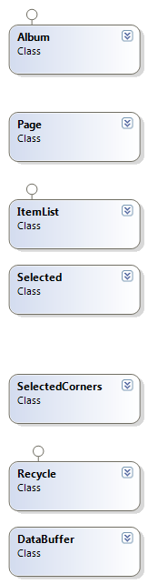
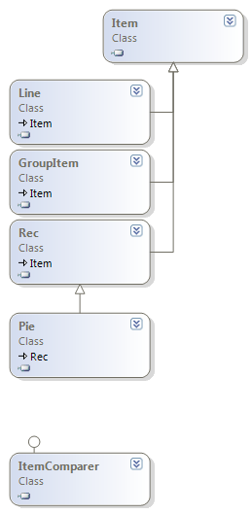

Рисунок 1 - Диаграмма взаимодействия классов библиотек Graphic.Interface.dll, Graphic.Items.dll

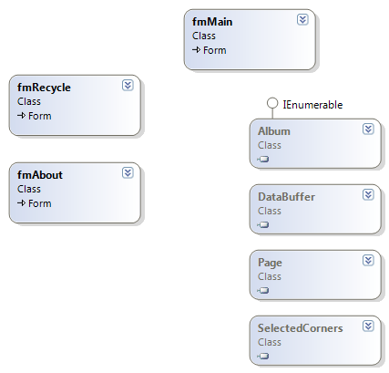
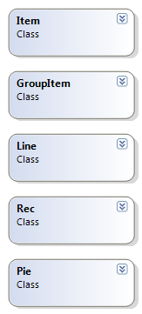

Рисунок 2 - Диаграмма взаимодействия классов главного модуля

Описание алгоритма программы

При реализации программы были созданы и использованы две библиотеки: Graphic.Interface.dll, Graphic.Items.dll.

- Описание библиотеки Graphic.Items.dll

Библиотека Graphic.Items.dll содержит описания основных геометрических фигур, таких как линия, прямоугольник и овал (сектор), а также такого типа фигур как "группа фигур", которая состоит из нескольких основных фигур или же других фигур типа "группа фигур". В библиотеку Graphic.Items.dll входят следующие классы:
- Класс Item. Описывает общие для всех фигур свойства, такие как цвет заливки, цвет контура, позицию относительно других фигур, толщину контура, тип фигуры, крайние координаты и имя.
- Класс Line. Описывает фигуру типа "линия".
- Класс Rec. Описывает фигуру типа "прямоугольник".
- Класс Pie. Описывает фигуру типа "эллипс" и "сектор".
- Класс GroupItem. Описывает фигуру типа "группа фигур", таких как линии, прямоугольники, овалы или же другие группы фигур, сгруппированных пользователем. Содержит методы для работы с фигурой типа "группа фигур". Такие как:
- void Add(Object obj) – добавляет объект obj к группе;
- void Remove(int indexToRemove) - yдаляет объект по номеру indexToRemove;
- void RemoveObj(Object obj) - удаляет объект obj.

Все классы библиотеки Graphic.Items.dll имеют следующие методы:
- bool ContainsPoint(float x, float y) – возвращает истину, если линия содержит точку с координатами x и y;
- void Move(float dx, float dy, float dHorizontal, float dVertical, Color backColor, Graphics g) - перемещает линию, где dx - смещение по х относительно предыдущей точки; dy - смещение по y относительно предыдущей точки; dHorizontal - смещение по горизонтали относительно видимого края листа; dVertical - смещение по вертикали относительно видимого края листа; backColor - цвет фона; g - на чем рисовать;
- void Transform(float dx, float dy, float dHorizontal, float dVertical, Color backColor, Corners corner, Graphics g) - изменяет размер линии, где dx - смещение по х относительно предыдущей точки; dy - смещение по y относительно предыдущей точки; dHorizontal - смещение по горизонтали относительно видимого края листа; dVertical - смещение по вертикали относительно видимого края листа; backColor - цвет фона; corner - в какую сторону менять размеры; g - на чем рисовать;
- void RePain(float dHorizontal, float dVertical, Color color, float borderWidth, float k, Graphics g) - перерисовывает линию, где dHorizontal - смещение по горизонтали относительно видимого края листа; dVertical - смещение по вертикали относительно видимого края листа; color - цвет линии; borderWidth - толщина линии; k - коеэффициент масштабирования; g - на чем рисовать.

- Описание библиотеки Graphic.Interface.dll

Библиотека Graphic.Interface.dll содержит описания классов для работы с фигурами, описанными в библиотеке Graphic.Items.dll. В библиотеку Graphic.Interface.dll входят следующие классы:
- Класс Album. Описывает альбом, который состоит из нескольких страниц и содержит все фигуры, нариосванные пользователем. Содержит методы для работы с альбомо, такие как:
  - void Add(Page page) - добавляет новую страницу к альбому;
  - void Remove(int indexToRemove) - удаляет страницу по номеру indexToRemove;
  - void Clear() - удаляет все страницы из альбома.
- Класс DataBuffer. Буффер данных, для временного хранения фигур. Содержит методы для работы с буффером, такие как:
  - void Add(Object obj) - добавляет новый объект в буфер;
  - void Remove(int indexToRemove) - удаляет объект по номеру indexToRemove;
  - void Clear() - удаляет все объекты из буфера.
- Класс ItemList. Содержит все нарисованные фигуры на одном листе и количество фигур каждого типа, а так же методы:
  - void Add(Line line) - добавляет новую линию;
  - void Add(Rec rec) - добавляет новый прямоугольник;
  - void Add(Pie pie) - добавляет новый эллипс (сектор);
  - void Add(GroupItem groupitem) - добавляет новую группу;
  - void Remove(int indexToRemove) - удаляет объект по номеру indexToRemove;
  - void Sort() – сортирует фигуры по из номеру позиции.
- Класс Page. Содержит все что есть на одной странице, а так же методы:
  - Object FindShape(float x, float y) - ищет фигуру, которая содержит точку с координатами x и y;
  - bool Select(float x, float y) - добавляет фигуру к выделенным.
- Класс Recycle. Описывает элемент "корзина". Содержит методы:
  - void Add(Object obj) - добавляет новый объект в корзину;
  - void Remove(int indexToRemove) - удаляет объект по номеру indexToRemove;
  - void Clear() - удаляет все объекты из корзины.
- Класс Selected. Содержит все выделенные фигуры. Методы:
  - void Add(Object obj) - добавляет новый объект к выделенным;
  - void Remove(int indexToRemove) - удаляет объект по номеру indexToRemove;
  - void Clear() - удаляет все объекты из выделенных;
  - void Sort() - сортирует объекты;
  - void ReSelect() - перессчитывает крайние координаты и выделяющие углы;
  - bool ContainsPoint(float x, float y, bool ctrlPressed) – возвращает истину, если группа фигур содержит точку с координатами x и y;
  - void Move(float dx, float dy, float dHorizontal, float dVertical, Color backColor, Graphics g) - перемещает группу фигур, где dx - смещение по х относительно предыдущей точки; dy - смещение по y относительно предыдущей точки; dHorizontal - смещение по горизонтали относительно видимого края листа; dVertical - смещение по вертикали относительно видимого края листа; backColor - цвет фона; g - на чем рисовать;
  - void Transform(float dx, float dy, float dHorizontal, float dVertical, Color backColor, Corners corner, Graphics g) - изменяет размер, где dx - смещение по х относительно предыдущей точки; dy - смещение по y относительно предыдущей точки; dHorizontal - смещение по горизонтали относительно видимого края листа; dVertical - смещение по вертикали относительно видимого края листа; backColor - цвет фона; corner - в какую сторону менять размеры; g - на чем рисовать;
  - bool ChangeLineWidth(float newLineWidth) - изменяет толщину контура у каждый фигуры и возвращает истину, если новая толщина newLineWidth меньше, что означает что необходимо перерисовать все фигуры;
  - void ChangeBorderColor(Color borderColor) - изменяет цвет контура у каждой фигуры;
  - void ChangeColor(Color shapeColor) - изменяет цвет заливки у каждой фигуры;
- Класс SelectedCorners. Содержит выделяющие углы. Методы:
  - void SetSelection(float x1, float y1, float x2, float y2) - устанавливает положения выделяющих углов, в зависимости от крайних координат выделения;
  - void Show(float dHorizontal, float dVertical, Graphics g) - показывает выделяющие углы, где dHorizontal - смещение по горизонтали относительно видимого края листа; dVertical - смещение по вертикали относительно видимого края листа; g - на чем рисовать;
  - void Hide(float dHorizontal, float dVertical, Graphics g, Color color) - прячет выделяющие углы, где dHorizontal - смещение по горизонтали относительно видимого края листа; dVertical - смещение по вертикали относительно видимого края листа; g - на чем рисовать; color - цвет фона;
  - Corners Contains(float x, float y) – возвращает угол, который содержит точку с координатами x и y.

- Описание структуры файлов *.akep и *.pkep

В файлах с расширением *.akep хранится весь альбом, а в файлах с расширением *.pkep только одна станица. Но структура этих файлов одинаковая.
Первым в файл записывается целое число N = количеству страниц в альбоме. После этого в файл записывается N записей следующего типа:
Имя страницы;
M = количеству фигур на странице. Затем записываются M записей типа:
Тип фигуры;
Свойства фигуры (цвет, толщина линий, координаты и т.д.).
Если встречается фигура типа «группа фигур», то после типа фигуры следует число К = количеству фигур, входящих в группу, за которым следует К записей типа:
Тип фигуры;
Свойства фигуры.

Свойства фигур, хранящихся в файлах:
- Линия:
- Цвет;
- Позиция;
- Толщина контура;
- Х координат начальной точки;
- Y координата начальной точки;
- X координата конечной точки;
- Y координата конечной точки.
- Прямоугольник:
- Цвет контура;
- Цвет заливки;
- Позиция;
- Толщина контура;
- Х координат начальной точки;
- Y координата начальной точки;
- Ширина;
- Высота.
- Эллипс или сектор:
- Цвет контура;
- Цвет заливки;
- Позиция;
- Толщина контура;
- Х координат начальной точки;
- Y координата начальной точки;
- Ширина;
- Высота;
- Начальный угол;
- Конечный угол.

Код функции сохранения приведен в приложении А.

Руководство пользователям

При запуске программы появляется окно (рис. 3): изображаются главное меню, панель инструментов и область для рисования.
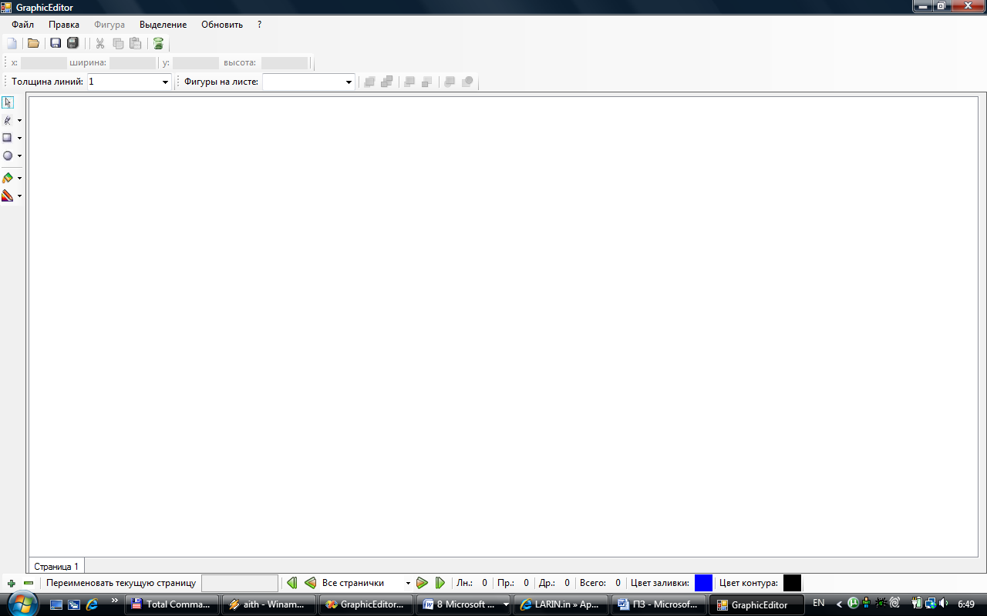
Область для рисования
Главное меню
Панели инструментов

Рисунок 3 – Интерфейс программы.

Чтобы нарисовать какую-либо фигуру, необходимо выбрать эту фигуру на панели инструментов (рис. 4).
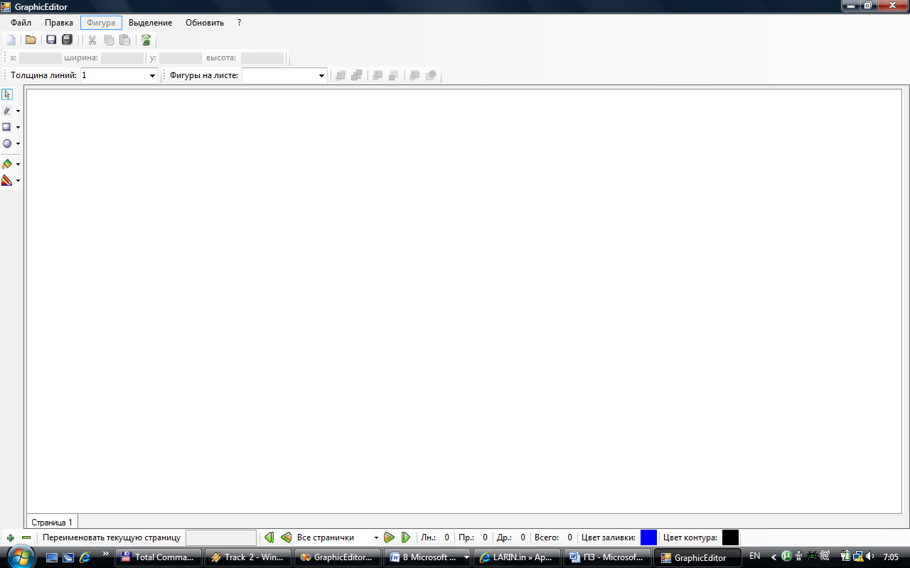

Рисунок 4 – Панель инструментов для выбора фигуры и цвета.

После выбора инструмента необходимо выбрать цвет, которым будет рисовать выбранный инструмент. Затем перевести указатель мыши в рабочую область программы.
Рассмотрим способ рисования каждым инструментом:
- Чтобы нарисовать прямую линию:
  - В наборе инструментов выберите «Прямую»
  - Щелкните на кнопку выбора цвета контура и выберите нужный цвет.
  - Перетащите указатель, чтобы нарисовать линию.
- Чтобы нарисовать прямоугольник или квадрат:
  - В наборе инструментов выберите «Прямоугольник»
  - Щелкните на кнопку выбора цвета заливки выберите нужный цвет.
  - Для создания прямоугольника перетащите указатель по диагонали в нужном направлении в области рисования.
- Чтобы нарисовать эллипс или круг:
  - В наборе инструментов выберите «Эллипс»
  - Щелкните на кнопку выбора цвета заливки выберите нужный цвет.
  - Перетащите указатель, чтобы нарисовать эллипс или круг.
- Чтобы нарисовать сектор:
  - В наборе инструментов выберите «Сектор» 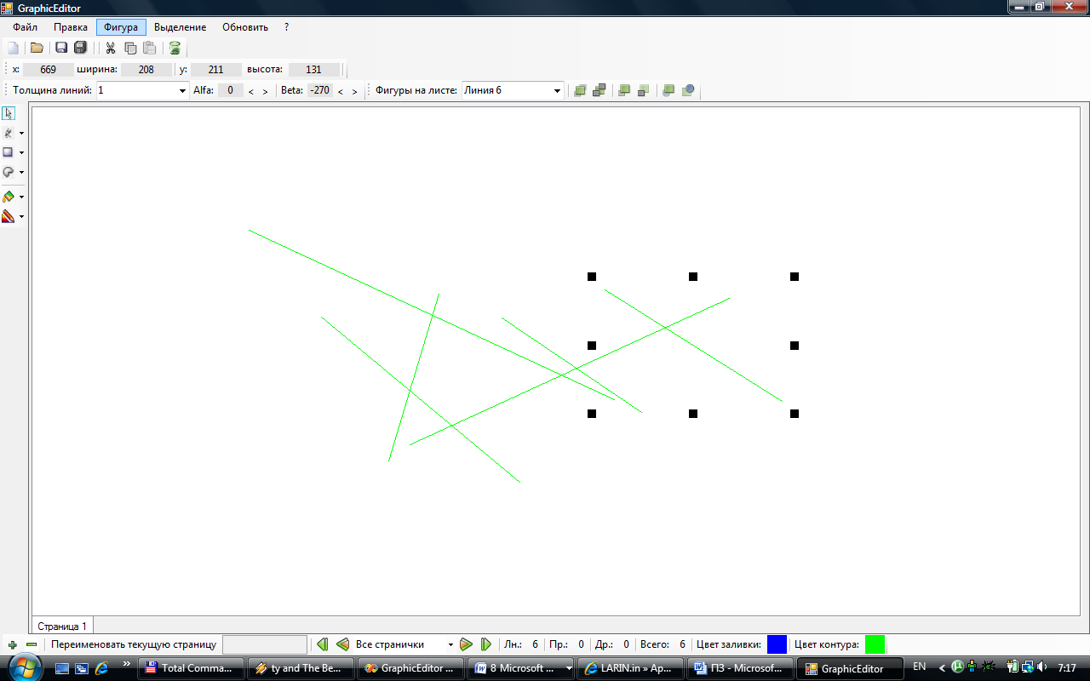
  - Щелкните на кнопку выбора цвета заливки выберите нужный цвет.
  - Перетащите указатель, чтобы нарисовать сектор.

Рассмотрим элементы главного меню:
- Меню Файл содержит следующие элементы (рис 5):
  - Новый альбом (ctrl+N) – создает новый альбом;
  - Сохранить страницу (F2) – сохраняет текущую страницу в файл с расширением *.pkep;
  - Сохранить альбом (Crtl+Shift+S) – сохраняет альбом в файл с расширением *.akep;
  - Сохранить альбом как… - сохраняет альбом в файл;
  - Открыть (F3) – открывает альбом или станицу из файла;
  - Выход (Alt+X) – выход из программы.

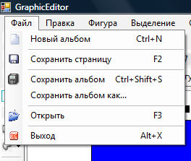
Рисунок 5 – Меню Файл

- Меню Правка содержит следующие элементы (рис. 6):
  - Вырезать (Ctrl+X) – вырезает выделенные фигуры в буфер;
  - Копировать (Ctrl+C) – копирует выделенные фигуры в буфер;
  - Вставить (Ctrl+V) – вставляет фигуры из буфера;
  - Удалить (Ctrl+Del) – удаляет выделенные фигуры;
  - Корзина (Ctrl+R) – открывает окно Корзины.
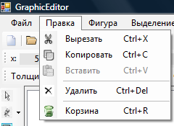
Рисунок 6 – Меню Правка

- Меню Фигура содержит следующие элементы (рис. 7):
  - Цвет фигуры – позволяет выбрать цвет заливки фигуры;
  - Цвет контура фигуры – позволяет выбрать цвет контура фигуры;
  - Толщина линий контура – позволяет выбрать толщину линий контура;
  - Порядок – изменение порядка прорисовки фигур (рис. 8):
  - Самая первая (Ctrl+F) – ставит фигуру самой первой;
  - Самая последняя (Ctrl+L) – ставит фигуру самой последней;
  - Вперед на одну фигуру (Ctrl+U) – передвигает фигуру на одну вперед;
  - Назад на одну фигуру (Ctlr+B) – передвигает фигуру на одну назад;
  - Спереди… (Ctrl+Shift+U) – ставит фигуру спереди другой фигуры;
  - Сзади… (Ctrl+Shift+B) – ставит фигуру сзади другой фигуры.
- Группировка – группировка или разгруппировка фигур (рис 9):
  - Группировать (Ctrl+G) – группирует фигуры;
  - Разгруппировать (Ctrl+Shift+G) – разгруппировывает фигуры.

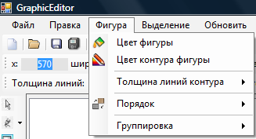
Рисунок 7 – Меню Фигура

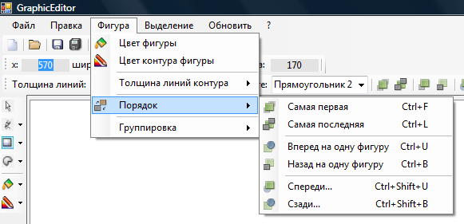
Рисунок 8 – Меню Фигура, Порядок

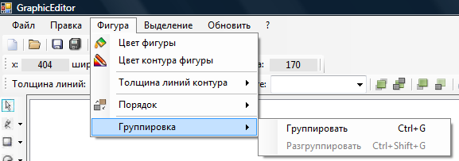
Рисунок 9 – Меню Фигура, Группировка

- Меню Выделение содержит следующие элементы (рис. 10):
  - Убрать выделение (Ctrl+D) – убирает выделение;
  - Выделить всё (Ctrl+A) – выделяет все фигуры;
  - Инвертировать выделение (Ctrl+I) – инвертирует выделение.

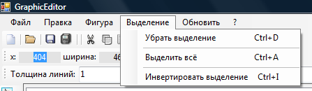
Рисунок 10 – Меню Выделение

В контекстном меню (рис. 11) представлены те же функции.
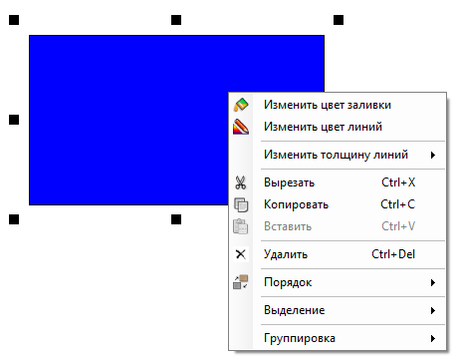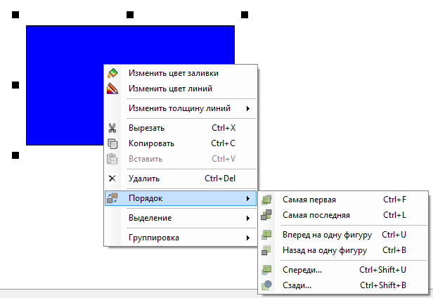
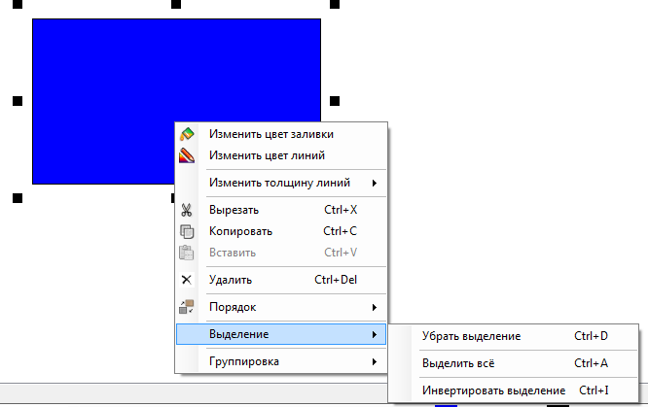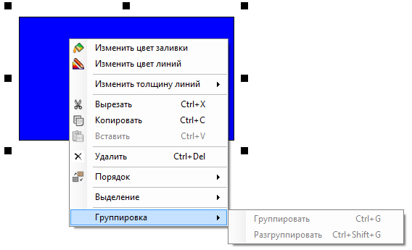
Рисунок 11 – Контекстное меню

Чтобы выделить нарисованную фигуру, щелкните по ней левой кнопкой мыши. Чтобы убрать выделение, щелкните вне фигуры в области рисования.
Для выделения нескольких фигур можно воспользоваться инструментов «Мышь» . Чтобы с его помощью выделить несколько фигур, нажмите левую кнопку мыши и, не отпуская ее, перетащите указатель в рабочей области. В момент перетаскивания появиться выделяющий прямоугольник.
Чтобы добавить к выделенным фигурам другие фигуры или удалить, нажмите левой клавишей мыши на этих фигурах, при этом удерживая клавишу ctrl.
Чтобы выделить все фигуры нажмите crtl+A, либо выберите в меню Выделение, Выделить всё, либо щелкните правой кнопкой мыши и выберите Выделение, Выделить всё (рис. 12).
Чтобы инвертировать выделение нажмите crtl+I, либо выберите в меню Выделение, Инвертировать выделение, либо щелкните правой кнопкой мыши и выберите Выделение, Инвертировать выделение (рис. 12).
Чтобы убрать выделение нажмите crtl+D, либо выберите в меню Выделение, Убрать выделение, либо щелкните правой кнопкой мыши и выберите Выделение, Убрать выделение (рис. 12).
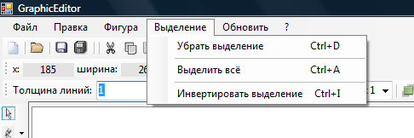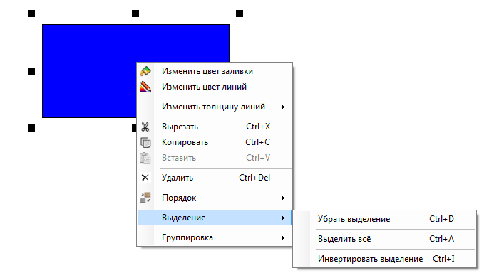

Рисунок 12 – Выделение

Чтобы изменить цвет заливки нарисованной фигуры или нескольких фигур, выделите эту фигуру и нажмите кнопку выбора цвета заливки .
Чтобы изменить цвет контура нарисованной фигуры или нескольких фигур, выделите эту фигуру или несколько фигур и нажмите кнопку выбора цвета контура .
Чтобы изменить толщину контура нарисованной фигуры или нескольких фигур, выделите эту фигуру или несколько фигур и выберите нужную ширину из ниспадающего списка на панели инструментов (рис. 13).
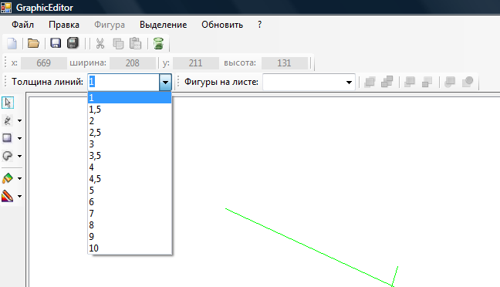
Рисунок 13. – Изменение толщины контура.

Чтобы удалить фигуру, выделите ее и нажмите Сtrl+Del, либо выберите в меню Правка, Удалить.
Чтобы восстановить удаленные фигуры выберите в меню Правка, Корзина. В появившемся окне (рис. 14) выберите фигуры, которые вы хотите восстановить и нажмите кнопку восстановить.
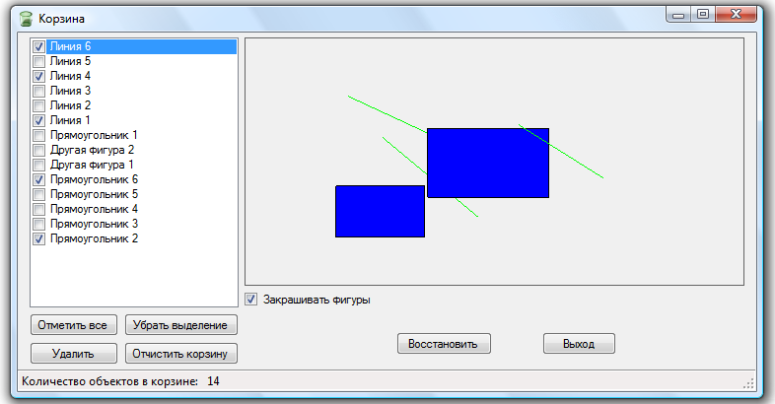
Рисунок 14 – Окно Корзина

Чтобы изменить размер выделенной фигуры, перетащите один из углов (рис. 14). Либо введите значения размеров на панели инструментов (рис. 15).
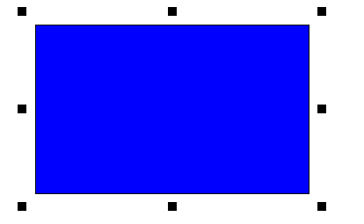
Рисунок 14 – Изменение размера

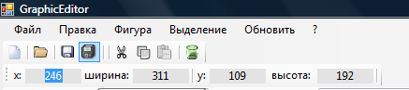
Рисунок 15 – Изменение размера на панели инструментов

Чтобы добавить новую страницу в альбом, нажмите на кнопку «Добавить новую страницу» (рис. 16). Чтобы удалить – нажмите на «Удалить страницу» (рис. 16). Чтобы перейти на первую страницу нажмите на кнопку «Первая страница», чтобы на предыдущую – «Предыдущая страница», чтобы на следующую – «Следующая страница», чтобы на последнюю – «Последняя страница» (рис. 16).
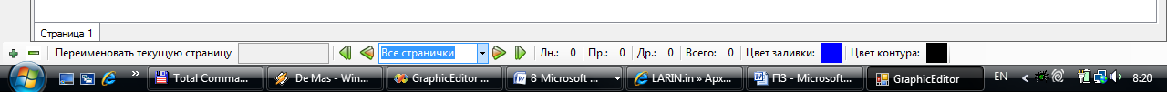
Рисунок 16 – Навигация по страницам альбома

Чтобы сохранить альбом нажмите на кнопку «Сохранить альбом» на панели инструментов, чтобы сохранить страницу нажмите на кнопку «Сохранить страницу», чтобы открыть альбом или страницу, нажмите кнопку «Открыть» (рис. 17).

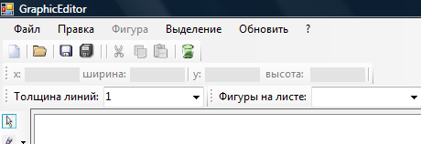
Рисунок 17 – Работа с Альбомом

Тестирование программы

Тестирование программы может проделывать сам пользователь, при создании рисунка в очередной раз при запуске программы, пройденное тестирование заключается в корректной работе программы.
Программа тестировалась не однократно, разными людьми. Заметных недочетов в программе выявлено не было.
При выборе необходимого инструмента и цвета, программа не совершала никаких неправильных действий. Были протестированы все инструменты.
Программа правильно сохраняла и открывала созданные рисунки.

Заключение.

В ходе работы над курсовым проектом была написана программа “Graphic Editor”.
Для облегчения работы пользователя с программой был создан удобный интерфейс, позволяющий понять, как пользоваться данной программой. Реализованная программа была неоднократно протестирована многими пользователями и полностью соответствует техническому заданию.
В дальнейшем возможности программы можно расширить, например, возможность добавлять фигуры из других альбомов или страниц, возможность работы с несколькими альбомами одновременно. Добавить инструмент «Текст» и «Увеличение». Добавить возможность печати созданных рисунков и импортирования в MS Office. Возможность сохранения векторных рисунков и растровом формате. Возможность поворота фигур и заливки с помощью текстур.
В процессе выполнения данного курсового задания были показаны знания и навыки работы на языке С#. В результате работы написана программа, представляющая собой средство для рисования, с помощью которого можно создавать простые или сложные векторные рисунки.

Приложение 1. Исходный код функции сохранить

private void Save(string FileName, SaveMode Mode)
{
BinaryWriter dataOut;
try
dataOut = new BinaryWriter(new FileStream(FileName, FileMode.Create));
catch (IOException exc)
{
MessageBox.Show(string.Format("{0}\nНевозможно создать файл.", exc.Message), "Graphic Editor Error");
return;
}
try
{
int j; int first = 0; int last = 0;
switch (Mode)
{
case SaveMode.sSavePage:
first = last = tcTabs.SelectedIndex;
break;
case SaveMode.sSaveAlbum: first = 0;
last = tcTabs.TabPages.Count - 1;
break;
}
dataOut.Write(tcTabs.TabPages.Count);
for (j = first; j <= last; j++)
{
dataOut.Write(tcTabs.TabPages[j].Text);
dataOut.Write(album[j].Items.Count);
for (int i = 0; i < album[j].Items.Count; i++)
{
switch (album[j].Items.GetTypeOfObj(i))
{
case Nows.Line:
Line L = (Line)album[j].Items[i];
WriteLToFile(dataOut, L);
break;
case Nows.Rec:
Rec R = (Rec)album[j].Items[i];
WriteRToFile(dataOut, R);
break;
case Nows.Ellip:
case Nows.Pie:
Pie P = (Pie)album[j].Items[i];
WritePToFile(dataOut, P);
break;
case Nows.Group:
GroupItem GI = (GroupItem)album[j].Items[i];
WriteGIToFile(dataOut, GI);
break;
}
}
}
}
catch (IOException exc) { MessageBox.Show(string.Format("{0}\nОшибка записи.", exc.Message), "Graphic Editor Error"); }
dataOut.Close();

}

Список литературы.

- Г. Шилдт С#: учебный курс. – СПб..: Питер; Издательская группа BHV, 2003. – 512 с.: ил..
- Э. Троелсен C# и платформа .NET. Библиотека программиста. – СПб.: Питер, 2004.-796с.: ил.
- В. В. Лабор. Си Шарп: Создание приложений для Windows/ В. В. Лабор.- Мн.: Харвеств, 2003. – 384с.

